参与政府采购项目的投标人未在广东省政府采购网注册，在报名成功后最迟必须于开标前一日登陆广东省政府采购网（www.gdgpo.gov.cn）进行注册，注册流程信息详见http://www.gdgpo.gov.cn/workEnchiridion.html，注册过程中如有任何疑问，可咨询广东省政府采购网技术部，电话：020-8318 8500/8318 8580。
注册流程截图如下：
- 登陆广东省政府采购网（www.gdgpo.gov.cn），点击“立即注册”
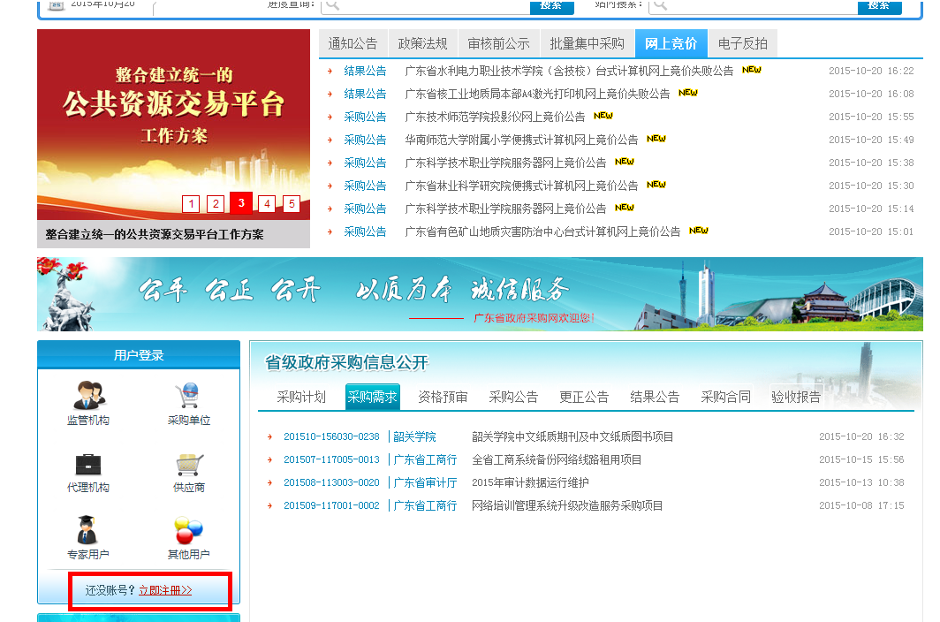
- 选择“用户类型”
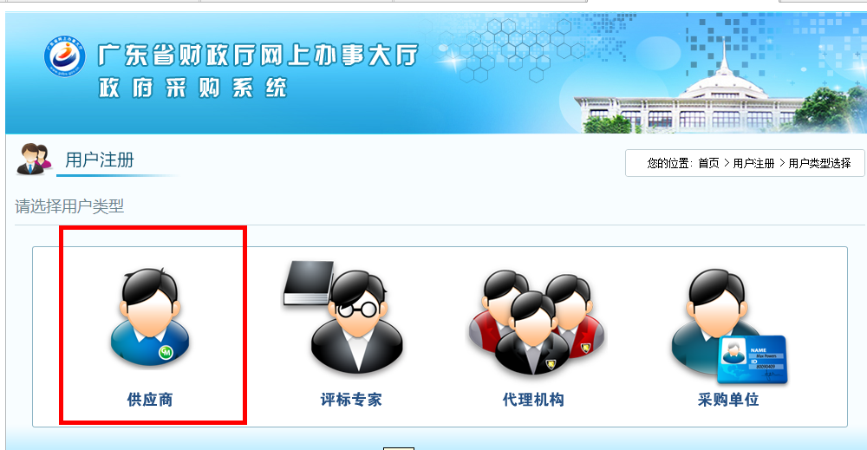
- 点击“同意”
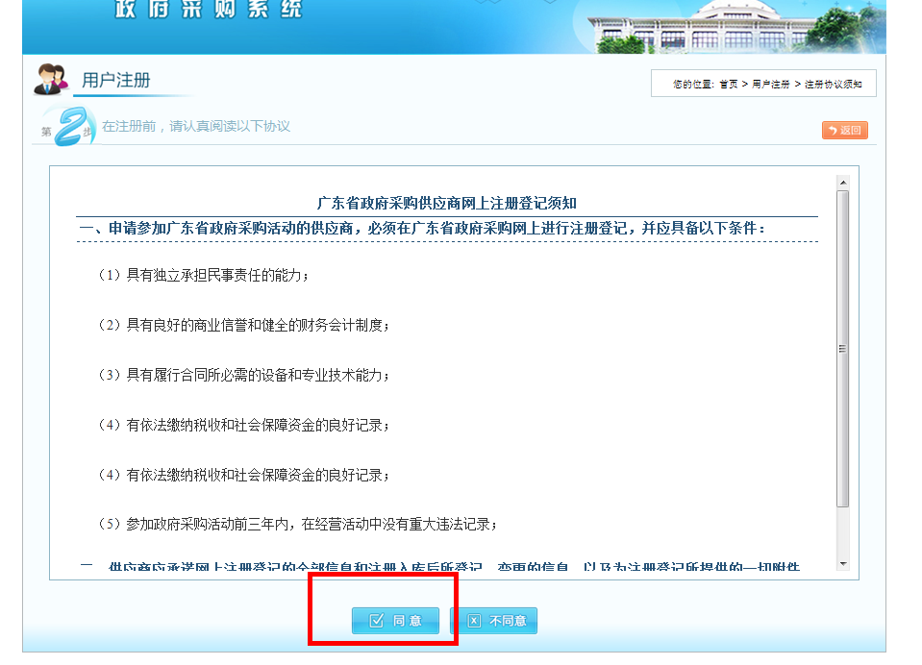
- 填写相应的信息后点击提交。

